**МИНИСТЕРСТВО ЦИФРОВОГО РАЗВИТИЯ СВЯЗИ И МАССОВЫХ КОММУНИКАЦИЙ**

**Ордена Трудового Красного Знамени**

**Федеральное государственное бюджетное образовательное учреждение высшего образования**

**«Московский технический университет связи и информатики»**

Лабораторная работа №9

Практическая работа с Git.

Выполнил: Студент группы

БПИ2401

Принзин Кирилл

Москва

2024

**Цель работы:**

познакомиться с основными возможностями системы управления версиями Git и научить их выполнять основные операции с помощью этой системы.

**Задание:**

**1.**

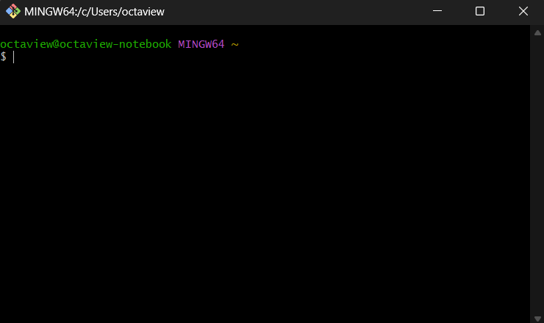

**2.**

[**https://github.com/octaview/labavvit**](https://github.com/octaview/labavvit)

**3.**

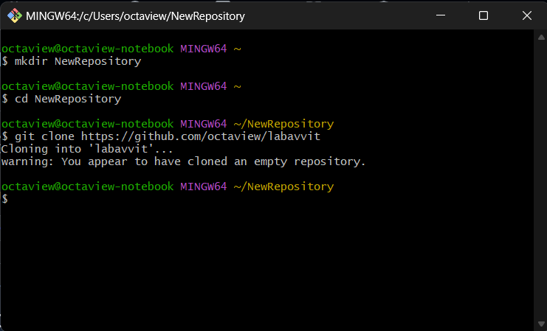

**4.**

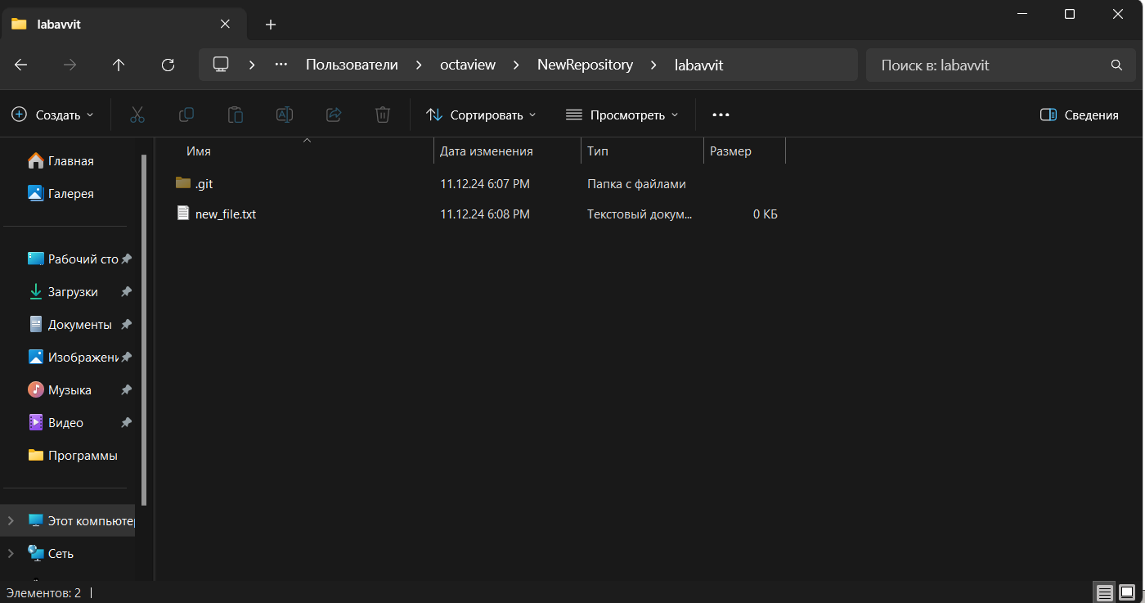

**5.**

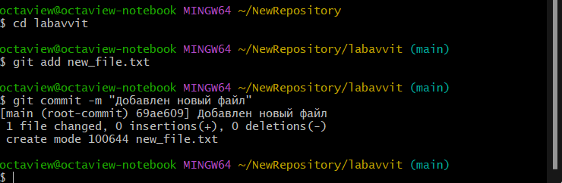

**6. Добавляем в репозиторий.**

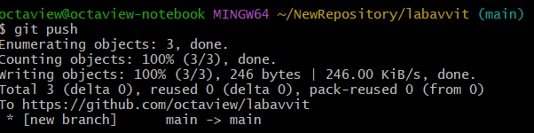

**Вывод**: познакомился с основными возможностями системы управления версиями Git и научить их выполнять основные операции с помощью этой системы.